**Міністерство освіти і науки України**

**Ніжинський державний університет імені Миколи Гоголя**

**Навчально-науковий інститут природничо-математичних, медико- біологічних наук та інформаційних технологій**

**Кафедра інформаційних технологій, фізико-математичних та економічних наук**

*122 Комп’ютерні науки*

**КВАЛІФІКАЦІЙНА РОБОТА**

на здобуття освітнього ступеня ***магістр***

**Створення інформаційно аналітичної системи для оцінювання ведення бізнесу: на прикладі відкриття кав’ярні**

студента **Сурмачевського Антона Дмитровича**

*Науковий керівник: кандидат економічних наук, доцент Фетісов В.С.*

*Рецензенти: Доктор технічних наук,*

*професор І.В. Казачков*

*кандидат технічних наук,*

*доцент Т.А. Кресан*

*Допущено до захисту: \_\_\_\_ \_\_\_\_\_\_ 2023 р. Завідувач кафедри проф.*

*\_\_\_\_\_\_\_\_\_\_\_\_\_\_\_\_\_\_ Казачков І.В.*

Ніжин – 2023 рік

# АНОТАЦІЯ

Магістерське дослідження присвячене розгляду інформаційно-аналітичних систем у сфері сервіс-орієнтованого бізнесу. У роботі розглядається визначення та роль таких систем у сучасному бізнесі, особливості ведення бізнесу у галузі обслуговування та роль аналізу даних у прийнятті стратегічних рішень.

Пропонується архітектура інформаційно-аналітичної системи для ведення кав’ярні. Досліджується вибір технологічних підходів до розробки системи, а також розглядаються модулі аналізу ринку та конкурентоспроможності, планування бізнесу та моніторингу фінансової діяльності.

Окрема увага приділяється аналітичному модулю рентабельності та оцінки успішності бізнесу. Досліджуються питання розгортання та впровадження інформаційно-аналітичної системи, щоб забезпечити її ефективне функціонування в умовах сервіс-орієнтованого бізнесу.

**Ключові слова**: інформаційно-аналітичні системи, сервіс-орієнтованийбізнес, автоматизація, бізнес аналіз, кав’ярня

**ABSTRACT**

This master's thesis is dedicated to the exploration of information-analytical systems within the service-oriented business sector. The study delves into defining the role of such systems in contemporary business, examining the peculiarities of operating businesses in the service industry, and assessing the role of data analysis in strategic decision-making.

The thesis proposes an architecture for an information-analytical system tailored for coffee shop management. It investigates the selection of technological approaches for system development, and scrutinizes modules such as market and competitiveness analysis, business planning, and financial activity monitoring. Special emphasis is given to the analytical module focusing on profitability and business performance evaluation.

Additionally, the research addresses the deployment and implementation aspects of the information-analytical system, ensuring its effective operation within the service-oriented business environment.

**Key words**: information-analytical systems, service-oriented business, automation,business analysis, coffee shop

# ЗМІСТ

[АНОТАЦІЯ 2](#_Toc154016198)

[ЗМІСТ 3](#_Toc154016199)

[ВСТУП 4](#_Toc154016200)

[РОЗДІЛ 1. ІНФОРМАЦІЙНО-АНАЛІТИЧНІ СИСТЕМИ У СЕРВІС-ОРІЄНТОВАНОМУ БІЗНЕСІ 6](#_Toc154016201)

[1.1 Визначення і роль інформаційно-аналітичних систем у сучасному бізнесі 6](#_Toc154016202)

[1.2 Особливості ведення бізнесу у галузі обслуговування 7](#_Toc154016203)

[1.3 Роль і значення аналізу даних та інформаційно-аналітичних засобів у прийнятті стратегічних рішень для підприємств сфери обслуговування. 9](#_Toc154016204)

[Висновки до розділу 1 13](#_Toc154016205)

[РОЗДІЛ 2. РОЗРОБКА ІНФОРМАЦІЙНО-АНАЛІТИЧНОЇ СИСТЕМИ ДЛЯ СЕРВІС-ОРІЄНТОВАНОГО БІЗНЕСУ 14](#_Toc154016206)

[2.1 Архітектура інформаційно-аналітичної системи для ведення кав’ярні 14](#_Toc154016207)

[2.2. Вибір технологічних підходів до розробки інформаційно-аналітичної системи. 18](#_Toc154016208)

[2.3 Модуль аналізу ринку та конкурентоспроможності 23](#_Toc154016209)

[2.4. Модуль планування бізнесу та моніторингу фінансової діяльності 26](#_Toc154016210)

[2.5 Аналітичний модуль рентабельності та оцінки успішності бізнесу. 30](#_Toc154016211)

[2.6. Розгортання та впровадження інформаційно-аналітичної системи. 33](#_Toc154016212)

[Висновки до розділу 2 37](#_Toc154016213)

[ВИСНОВКИ 38](#_Toc154016214)

[СПИСОК ВИКОРИСТАНИХ ДЖЕРЕЛ 40](#_Toc154016215)

[ДОДАТКИ 43](#_Toc154016216)

# ВСТУП

**Актуальність теми.** Сучасний бізнес, насичений конкурентною боротьбою та швидкими змінами, вимагає від підприємців найефективніших інструментів для ведення та оцінювання своєї діяльності. У цьому контексті велике значення набуває створення інформаційно-аналітичних систем, спрямованих на об'єктивне визначення та управління результативністю бізнес-процесів. Однією з ключових галузей, яка демонструє постійний ріст і попит на інновації, є гастрономічна сфера, зокрема відкриття та експлуатація кав'ярень. Відкриття та управління кав'ярнею вимагає комплексного аналізу різноманітних показників, щоб успішно виокремитися на ринку та забезпечити стале зростання прибутковості.

Дослідження питань створення інформаційно-аналітичних систем для бізнесу є активною галуззю у сучасних дослідженнях. Проте, спеціальна увага до гастрономічного бізнесу, зокрема кав'ярень, та розробка високоефективних інструментів для їхнього управління, залишається маловивченою областю, що і зумовлює актуальність цього дослідження на тему: «Створення інформаційно аналітичної системи для оцінювання ведення бізнесу: на прикладі відкриття кав’ярні».

**Об'єктом** дослідження є процес ведення кав'ярні.

**Предметом** дослідження є інформаційно-аналітична система, призначена для оцінювання та управління кав'ярнею.

**Мета** даного дослідження полягає в розробці та впровадженні інформаційно-аналітичної системи, яка дозволить ефективно оцінювати та управляти веденням кав'ярні.

Досягнення даної мети містить в собі вирішення таких **завдань**:

* визначити роль інформаційно-аналітичних систем у сучасному бізнесі;
* виявити особливості ведення бізнесу у галузі обслуговування;
* дослідити використання інформаційно-аналітичних засобів у прийнятті стратегічних бізнес рішень;
* розробити інформаційно-аналітичну систему для роботи кав'ярні.

**Гіпотеза** дослідження: виходячи із загального аналізу ринку та відмічених тенденцій, передбачається, що впровадження інформаційно-аналітичної системи покращить ефективність управління кав'ярнею та призведе до збільшення її конкурентоспроможності.

Для досягнення поставлених завдань будуть використовуватися **методи** аналізу статистичних даних, порівняльного аналізу гастрономічних підприємств, а також методи моделювання бізнес-процесів. Комплексний підхід дозволить забезпечити об'єктивність та достовірність отриманих результатів.

Робота має **практичне значення**, оскільки було розроблено веб додаток який може бути використаний як основа для інформаційно-аналітичної діяльності кав’ярні [5] .

Таким чином, дана магістерська робота спрямована на розробку і впровадження інноваційного інструментарію для кращого управління кав'ярнею, що може послужити прикладом для подальших досліджень у галузі оптимізації бізнес-процесів.

**Апробація результатів дослідження**. Основні положення та проміжні результати дослідження оприлюднені на Всеукраїнський науково-практичній конференції «Математичні, природничі та комп’ютерні науки та науки про управління, технології, навчання: науково-практичні рішення та підходи молодих науковців» (Кропивницький, 30 листопада 2023 року).

**Публікації.** За результатами дослідження опубліковано статті «Інформаційно-аналітичні системи у сервіс-орієнтованому бізнесі» у *Наукових записках молодих учених* ЦДПУ ім В. Винниченка у 2023 році [10] та «Переваги використання serverless архітектури у побудові вебдодатків» у *Віснику студентського наукового товариства* НДУ ім. М. Гоголя у 2023 [11].

# РОЗДІЛ 1. ІНФОРМАЦІЙНО-АНАЛІТИЧНІ СИСТЕМИ У СЕРВІС-ОРІЄНТОВАНОМУ БІЗНЕСІ

## **Визначення і роль інформаційно-аналітичних систем у сучасному бізнесі**

Інформаційно-аналітичні системи відіграють важливу роль в сучасному бізнесі, особливо в сервіс-орієнтованих галузях. Вони дозволяють компаніям ефективно збирати, аналізувати та використовувати дані для прийняття обґрунтованих бізнес-рішень.

Інформаційно-аналітичні системи стають невід'ємною частиною сучасних підприємств сфери послуг. В умовах динамічного та конкурентного ринку компанії повинні оперативно реагувати на зміну попиту, удосконалювати якість обслуговування, оптимізувати витрати та пропонувати актуальні послуги для цільових груп клієнтів. Саме інформаційно-аналітичні системи дозволяють приймати своєчасні та ефективні управлінські рішення в складних умовах [2].

Сучасні інформаційно-аналітичні системи – це комплекс програмних та апаратних засобів, що виконують збір, зберігання, опрацювання, аналіз та візуалізацію даних. Вони дозволяють об'єднувати в єдину систему різнорідну інформацію з багатьох джерел та надають зручні інструменти для глибокого аналізу та побудови аналітичних моделей [3].

Основними функціями інформаційно-аналітичних систем є:

* збір даних з різних внутрішніх та зовнішніх джерел;
* накопичення та зберігання даних;
* обробка та аналіз даних;
* формування аналітичних звітів та візуалізація даних;
* підтримка прийняття рішень на всіх рівнях управління.

Інформаційно-аналітичні системи дозволяють сервісним компаніям ефективно збирати та аналізувати дані з різних джерел для отримання цінних інсайтів та підтримки прийняття управлінських рішень. Зокрема, такі системи інтегрують інформацію про клієнтів з CRM, колл-центрів, веб-сайтів, мобільних додатків в єдине сховище, що дає можливість створювати повні профілі покупців з історією транзакцій та уподобаннями. На основі аналізу цих даних системи дозволяють прогнозувати попит на різні послуги в залежності від сезонних коливань, регіональної специфіки та минулих продажів для оптимізації асортименту. Крім того, інформаційно-аналітичні системи аналізують відгуки клієнтів у соціальних мережах і на сайтах, що дає змогу оперативно реагувати на проблеми в обслуговуванні. Вони також дозволяють оцінювати ефективність маркетингових заходів на підставі аналізу конверсій по різних каналах [4].

Отже, інформаційно-аналітичні системи є стратегічно важливим ресурсом сервісних компаній в умовах жорсткої конкуренції. Вони стають джерелом отримання конкурентних переваг та відіграють ключову роль в процесах прийняття тактичних та стратегічних рішень на всіх рівнях. Тому інвестиції в розвиток подібних систем окуповуються підвищенням задоволеності та лояльності клієнтів, зростанням прибутків.

## **Особливості ведення бізнесу у галузі обслуговування**

В умовах стрімкого розвитку інформаційних технологій все більше компаній переходить на модель сервіс-орієнтованого бізнесу. Це вимагає застосування сучасних інформаційно-аналітичних систем для ефективного управління таким бізнесом.

Останніми роками спостерігається тенденція до збільшення частки сервісних компаній в структурі світової та вітчизняної економіки. Так, у розвинутих країнах сфера послуг займає значний відсоток ВВП. В Україні цей показник також зростає і складає понад 30% за даними Держстату [12]. Тому дослідження можливостей інформаційно-аналітичних систем у сервіс-орієнтованому бізнесі є вкрай актуальним з огляду на зростаючу роль такого бізнесу в економіці [6].

Аналіз останніх досліджень і публікацій свідчить, що питання впровадження інформаційно-аналітичних систем у сервіс-орієнтований бізнес почало активно досліджуватися в останні 3-5 років.

Зокрема, у статті [7] проаналізовано основні переваги використання хмарних аналітичних систем для сервісних компаній. В роботі запропоновано методику оцінювання ефективності CRM-систем в сервісному бізнесі.

Разом з тим, дослідження вказує на основні чинники ризику при впровадженні інформаційно-аналітичних систем в сервісних компаніях. Таким чином, незважаючи на певні напрацювання, багато аспектів цієї проблеми залишаються недостатньо вивченими.

Сфера послуг має низку особливостей, що відрізняють ведення бізнесу в цій галузі. Компанії, що надають послуги, повинні враховувати специфіку галузі при формуванні бізнес-моделі та стратегії для досягнення успіху. Розглянемо ключові характеристики сервісного бізнесу.

Сервісні галузі кардинально відрізняються за умовами ведення бізнесу від виробничих. Це пов'язано з низкою чинників: відсутністю матеріального продукту, високою часткою людської праці, невіддільністю надання та споживання послуги. Така специфіка вимагає особливих бізнес-моделей, стратегій маркетингу та операційного менеджменту в компаніях сфери обслуговування.

Однією з ключових особливостей сервісного бізнесу є висока конкуренція, оскільки бар'єри для входу на ринок є не надто високими, а стартовий капітал порівняно невеликий. Це ускладнює утримання клієнтів та завоювання значної ринкової частки [1].

Ще одним важливим фактором є роль людського ресурсу, адже послуги створюються і споживаються за участі персоналу. Від професіоналізму та мотивації працівників безпосередньо залежить якість обслуговування. Це вимагає постійного навчання та розвитку персоналу.

Крім того, послуги складно стандартизувати та масштабувати в тій мірі, як матеріальне виробництво. Доводиться шукати компроміс між якістю та кількістю з огляду на можливості компанії. Ще однією особливістю є необхідність швидко реагувати на зміну попиту, смаків та вимог споживачів шляхом коригування асортименту послуг, цін, методів просування.

Отже, гравцям ринку послуг доводиться бути особливо гнучкими, клієнто-орієнтованими, постійно контролювати якість та підвищувати лояльність аудиторії. Компанії, що розуміють специфіку галузі, отримують значні переваги.

Інформаційно-аналітичні системи можуть суттєво допомогти компаніям сфери послуг врахувати галузеві особливості та підвищити ефективність бізнесу.

Зокрема, такі системи сприяють оперативному моніторингу попиту на послуги в різних сегментах ринку. Це дозволяє швидко реагувати на зміну переваг цільової аудиторії шляхом коригування асортименту, ціноутворення, маркетингових акцій [9].

Крім того, за допомогою інформаційно-аналітичних систем можна аналізувати відгуки клієнтів, що спрощує виявлення проблем в обслуговуванні та оперативне реагування для підтримки якості сервісу.

Ще одним важливим аспектом є можливість оцінювати навантаження на персонал та прогнозувати потребу в кадрах для забезпечення достатнього рівня обслуговування.

Ведення бізнесу у сфері послуг пов’язано з низкою відмінностей порівняно з виробництвом товарів. Нематеріальність та невіддільність надання і споживання послуг, висока частка людської праці, складність стандартизації визначають особливі підходи до управління, маркетингу, забезпечення якості. Гнучкі сервіс-орієнтовані компанії мають конкурентні переваги.

## **Роль і значення аналізу даних та інформаційно-аналітичних засобів у прийнятті стратегічних рішень для підприємств сфери обслуговування.**

У контексті сучасного бізнесу, особливо в галузі обслуговування, роль аналізу даних та використання інформаційно-аналітичних систем набувають вирішального значення для успішного функціонування підприємств. Швидкий темп змін у сучасному світі вимагає від підприємств активно використовувати інноваційні підходи до управління та прийняття стратегічних рішень.

Аналіз даних у сфері обслуговування є фундаментальним елементом у прийнятті стратегічних рішень, оскільки він дозволяє підприємствам систематично досліджувати та розуміти комплексні аспекти їхньої діяльності [10]. В основі цього процесу лежить аналіз великих обсягів даних, який допомагає виявляти тенденції, прогнозувати зміни на ринку та вчасно реагувати на них.

Перший крок у ролі аналізу даних у стратегічних рішеннях полягає в визначенні ключових параметрів та показників, які відображають стан справ підприємства. Це можуть бути такі аспекти, як обсяги продажів, рівень задоволення клієнтів, вартість обслуговування та інші фактори, які визначають успішність бізнесу.

Після визначення параметрів необхідно впровадити методи аналізу даних, що включають статистичні та математичні підходи. Застосування різних моделей та алгоритмів дозволяє виявити приховані зв'язки між різними факторами, а також прогнозувати можливі сценарії розвитку подій. На основі отриманих результатів аналізу даних формується обґрунтована стратегія. Це може включати в себе оптимізацію бізнес-процесів, перерозподіл ресурсів, впровадження нових послуг чи технологій. Здатність розуміти та ефективно використовувати дані робить стратегічне планування гнучким та адаптивним [13].

Крім того, аналіз даних стимулює інноваційний розвиток, дозволяючи підприємствам адаптуватися до змін у споживчому попиті та ринковій конкуренції. Збір та обробка даних стає підґрунтям для розробки нових продуктів та послуг, що відповідають потребам сучасних клієнтів.

Разом з тим, роль аналізу даних у стратегічних рішеннях виявляється важливою ланкою для стабільного розвитку підприємств сфери обслуговування, надаючи їм конкурентну перевагу в динамічному бізнес-середовищі.

Інформаційно-аналітичні засоби в сучасному бізнесі в сфері обслуговування відіграють ключову роль у забезпеченні ефективного управління та прийнятті стратегічних рішень. Цей пункт розглядає основні аспекти використання таких засобів для оптимізації бізнес-процесів та підвищення конкурентоспроможності підприємств.

Основний внесок інформаційно-аналітичних засобів у сферу обслуговування полягає в автоматизації збору та обробки різноманітних даних. Це включає в себе інтеграцію з системами управління клієнтським обліком, фінансовими засобами та іншими джерелами, що дозволяє отримувати комплексну картину діяльності підприємства.

Інформаційно-аналітичні системи дозволяють підприємствам проводити постійний моніторинг ключових показників ефективності. Це включає в себе аналіз обсягів продажів, рівня задоволення клієнтів, витрат та інших параметрів, що допомагає оперативно реагувати на зміни та вживати заходи для оптимізації бізнес-процесів.

Аналіз інформаційних потоків дозволяє виявляти та аналізувати тенденції на ринку обслуговування. Інформаційно-аналітичні засоби виявляють попит на конкретні послуги, уявлення про споживачів та конкурентні переваги, що надає можливість управлінцям приймати стратегічні рішення на основі об'єктивної інформації.

Інформаційно-аналітичні системи стають платформою для гнучкого та адаптивного управління. Змістовний аналіз даних дозволяє вчасно реагувати на ризики, а також швидко впроваджувати зміни в стратегії у відповідь на змінюючіть умови ринку чи споживацькі вподобання. Використання інформаційно-аналітичних засобів відкриває нові можливості для управління підприємствами у сфері обслуговування, створюючи основу для прийняття інформованих стратегічних рішень та досягнення стійкого успіху в конкурентному середовищі.

У сфері обслуговування, де взаємодія з клієнтами та врахування їхніх потреб має визначальне значення, роль аналізу даних та інформаційно-аналітичних засобів стає невід'ємною складовою успішного управління та стратегічного планування.

Аналіз даних дозволяє підприємствам у сфері обслуговування розробляти персоналізовані підходи до кожного клієнта. Вивчення покупкового поведінки, відгуків та інших даних допомагає створювати індивідуальні пропозиції та покращувати якість обслуговування, забезпечуючи вищий рівень задоволення клієнтів.

Аналіз даних сприяє оптимізації внутрішніх бізнес-процесів у сфері обслуговування. Виявлення ефективних та неефективних етапів діяльності дозволяє підприємствам раціоналізувати витрати ресурсів, покращувати логістику та максимізувати внутрішню продуктивність. Аналіз даних виступає як ключовий елемент у формуванні стратегій розвитку підприємств обслуговування. Ретельне вивчення ринкових умов, динаміки попиту та конкурентної обстановки дозволяє приймати обґрунтовані стратегічні рішення, що відповідають реальним викликам та можливостям ринку.

Аналіз даних є каталізатором інновацій у сфері обслуговування. Розпізнавання нових технологій, тенденцій та вимог ринку дозволяє підприємствам вчасно реагувати, впроваджувати новаторські рішення та підтримувати конкурентоспроможність в динамічному бізнес-середовищі [7].

Інформаційно-аналітичні засоби допомагають створювати стратегії, спрямовані на підвищення лояльності клієнтів. Розуміння їхніх потреб, вчасне реагування на зміни у вимогах та персоналізоване обслуговування формують позитивне сприйняття бренду та забезпечують конкурентоспроможність підприємства на ринку обслуговування.

Загалом, аналіз даних та використання інформаційно-аналітичних засобів стають стратегічним керованим інструментом для підприємств сфери обслуговування, дозволяючи їм ефективно адаптуватися до змін у середовищі та досягати стабільного успіху.

Розвиток сучасного бізнесу в галузі обслуговування неможливий без активного використання аналізу даних та інформаційно-аналітичних систем. Ці інструменти допомагають підприємствам зрозуміти ринкові умови, приймати обґрунтовані стратегічні рішення та забезпечувати конкурентоспроможність. Важливо постійно вдосконалювати та адаптувати ці підходи для ефективного управління в умовах постійних змін у світовому бізнес-середовищі.

## **Висновки до розділу 1**

У цьому розділі ми докладно розглянули роль та значення інформаційно-аналітичних систем у сучасному сервіс-орієнтованому бізнесі, зосереджуючись на галузі обслуговування. Інформаційно-аналітичні системи та аналіз даних визначають ефективність управління підприємствами, що надають послуги, в контексті стрімкого темпу технологічного розвитку та динаміки ринкового середовища.

Значення аналізу даних в стратегічному плануванні та управлінні підприємствами сфери обслуговування визначено рядом ключових аспектів. Підкреслено, що аналіз даних дозволяє підприємствам переосмислити свою стратегію розвитку, враховуючи потреби клієнтів, динаміку ринку та конкурентні переваги.

Застосування інформаційно-аналітичних засобів підкреслено в контексті автоматизації процесів, моніторингу ключових показників, ідентифікації тенденцій ринку та забезпечення гнучкості управління. Інформаційно-аналітичні системи стають необхідним інструментарієм для ефективного управління та розвитку підприємств сфери обслуговування.

У розділі детально розглянуті аспекти використання аналізу даних для персоналізованого обслуговування, оптимізації бізнес-процесів, розробки стратегій розвитку та збільшення лояльності клієнтів. Підкреслено, що інформаційно-аналітичні засоби сприяють створенню інновацій, що є ключем до конкурентоспроможності в сучасному бізнес-середовищі.

Використання інформаційно-аналітичних систем в сервіс-орієнтованому бізнесі необхідно для підтримки прийняття стратегічних рішень, що відповідають вимогам сучасного ринкового середовища та забезпечують стійкий успіх підприємств в галузі обслуговування. Такі системи виступають не лише інструментом аналізу даних, але й катализатором для інновацій та ефективного розвитку, що є важливим фактором в конкурентному світі сучасного бізнесу.

# РОЗДІЛ 2. РОЗРОБКА ІНФОРМАЦІЙНО-АНАЛІТИЧНОЇ СИСТЕМИ ДЛЯ СЕРВІС-ОРІЄНТОВАНОГО БІЗНЕСУ

## **2.1** **Архітектура інформаційно-аналітичної системи для ведення кав’ярні**

Розвиток сучасного сервіс-орієнтованого бізнесу вимагає впровадження ефективних інформаційно-аналітичних систем, спрямованих на оптимізацію різних аспектів управління підприємством. В цьому контексті виникає потреба в виборі правильної архітектури інформаційно-аналітичної системи для кав'ярні, яка не лише надасть оперативну інформацію, а й забезпечить гнучкість і масштабованість. У даному розділі розглядається архітектурний вибір, який визначається як Serverless.

Serverless – це підхід до розробки, коли розробники можуть концентруватися на написанні коду, не витрачаючи час на адміністрування серверів. Основними елементами архітектури Serverless є функції (functions) та сервіси обробки подій (event-driven services), такі як AWS Lambda, Azure Functions, чи Google Cloud Functions [15, 16].

Однією з ключових переваг архітектури Serverless є економія ресурсів через оптимальне використання обчислювальних потужностей. У традиційних моделях розгортання великі сервери підтримують постійний робочий стан, навіть якщо вони не використовуються повністю. У випадку Serverless, ресурси виділяються лише тоді, коли функція активується. Це дозволяє підприємствам уникати зайвих витрат на обслуговування неактивного коду.

Архітектура Serverless відзначається ефективним використанням обчислювальних ресурсів, оскільки ресурси активуються лише при необхідності, уникаючи надмірних витрат на неактивний код. Вартість обчислювальних ресурсів прямо пропорційна їх фактичному використанню, забезпечуючи оптимізацію витрат у разі низької активності. Однак основна вартість Serverless полягає в відсутності необхідності управління інфраструктурою, спрощуючи інженерію вартості утримання системи та забезпечуючи ефективне використання бюджету [20].

Система на Serverless може миттєво адаптуватися до змін в навантаженні, автоматично збільшуючи чи зменшуючи кількість функцій, що дозволяє ефективно реагувати на коливання в робочому трафіку без додаткових витрат або затримок. В цілому, Serverless відкриває можливості для ефективного та еластичного управління ресурсами, забезпечуючи оптимізацію витрат та гнучкість в реакції на зміни в середовищі роботи системи.

Архітектура Serverless надає автоматичну масштабованість, яка виявляється важливою перевагою в контексті інформаційно-аналітичної системи для кав'ярні. Ця система може динамічно масштабуватися вертикально (збільшення ресурсів для окремого екземпляру) або горизонтально (збільшення кількості екземплярів) в залежності від змін у обсязі роботи. Наприклад, якщо кав'ярня вирішує впровадити новий модуль для аналізу ринку та конкурентоспроможності, Serverless автоматично розподілить навантаження, гарантуючи швидке реагування на зростання потреб.

Один з ключових аспектів масштабованості у Serverless - лінійність вартості масштабування. Збільшення функціоналу чи обсягу роботи призводить до лінійного зростання витрат, що робить Serverless ефективним вибором для підприємств, які оперативно масштабують свої операції або регулярно стикаються зі змінним обсягом діяльності.

У Serverless вартість обчислювальних ресурсів прямо пропорційна фактичному їх використанню. Функції активуються та зупиняються автоматично відповідно до виникнення подій чи викликів. Це дозволяє підприємствам оптимізувати витрати, сплачуючи лише за час фактичної роботи функцій. Наприклад, якщо система користується низькою активністю протягом певного періоду, вартість обслуговування автоматично зменшиться.

Окрім цього, Serverless визначається відсутністю необхідності управління інфраструктурою. Розробники можуть уникнути складнощів, пов'язаних із налаштуванням та управлінням серверами, спрощуючи інженерію вартості утримання системи та забезпечуючи ефективне використання бюджету.

Система на Serverless може адаптуватися до змін у навантаженні, автоматично збільшуючи чи зменшуючи кількість функцій, що дозволяє ефективно реагувати на коливання в робочому трафіку без додаткових витрат або затримок. Узагальнюючи, Serverless відкриває можливості для ефективного та гнучкого управління ресурсами, що забезпечує оптимізацію витрат та готовність системи до змін в робочому середовищі.

Однією з ключових переваг Serverless є швидкість розгортання нових функцій. Розробники можуть фокусуватися виключно на написанні коду, не турбуючись про інфраструктуру. Завдяки цьому, нові функції можуть бути розгортані значно швидше порівняно з традиційними підходами, де потрібно налаштовувати та управляти серверами.

Serverless позбавляє розробників великої кількості адміністративних завдань, пов'язаних із налаштуванням та управлінням серверами. Це дозволяє командам швидше зосередитися на розробці функціональності, покращенні та виправленні помилок.

Serverless пропонує низку готових сервісів та інтеграцій, які можна використовувати безпосередньо. Це включає в себе бази даних, системи кешування, автентифікацію та інші. Завдяки цьому можливе значне скорочення часу, який витрачається на розробку та інтеграцію сторонніх сервісів.

Serverless дозволяє використовувати різні мови програмування для написання функцій. Розробники можуть використовувати ту мову, яку вони вважають найбільш ефективною та зручною для конкретного завдання. Це сприяє прискоренню розробки та впровадження нового функціоналу.

Serverless звільняє команду від необхідності вручну керувати інфраструктурою, так як це робить платформа автоматично. Це дозволяє уникнути затримок, пов'язаних із налаштуванням та оптимізацією серверів.

Serverless дозволяє розробникам вибирати мову програмування, яка найкраще підходить для конкретної задачі. Це важливо для команд, які вже мають експертизу в певних мовах або віддають перевагу тій, яка найбільш підходить для конкретного випадку використання.

Serverless легко інтегрується з існуючими сторонніми сервісами та інструментами. Велика кількість популярних сервісів, таких як бази даних, системи кешування, аутентифікаційні сервіси, доступні для безпосереднього використання в екосистемі Serverless, що забезпечує гнучкість та швидкість інтеграції.

Serverless підтримує розподілені функції, що дозволяє розробникам створювати невеликі, незалежні блоки коду, які можна масштабувати та вдосконалювати незалежно один від одного. Це забезпечує гнучкість у виборі, як розробляти та підтримувати різні функції системи.

Serverless автоматично масштабується в залежності від потреб системи, що забезпечує гнучкість у реакції на зміни в навантаженні. Система може миттєво адаптуватися до збільшення чи зменшення обсягу роботи без необхідності вручну налаштовувати інфраструктуру.

Serverless дозволяє використовувати різноманітні технології та мови програмування в межах одного проекту. Це особливо важливо, коли розробники вже володіють певними інструментами та хочуть використовувати їх у новому проекті без обмежень.

Serverless платформи забезпечують гнучкі інструменти для конфігурації та налаштування різних параметрів, таких як об'єм пам'яті, таймаути для функцій та інші. Це дозволяє гнучко налаштовувати різні компоненти системи під конкретні вимоги [20].

На сьогоднішній день існує багато постачальників послуг serverless, кожен з яких має свої переваги та недоліки. Ось декілька з найбільш відомих та популярних постачальників послуг serverless:

Amazon Web Services (AWS) Lambda - це сервіс від Amazon, який надає можливість розробникам виконувати код без необхідності управління серверами та інфраструктурою. Однією з головних переваг AWS Lambda є широкий вибір підтримуваних мов програмування, таких як Java, Python, Node.js та багато інших. Однак, AWS Lambda має свої обмеження, такі як обмежений час виконання функції, обмежений обсяг пам'яті та обмежений доступ до деяких системних ресурсів [15].

Microsoft Azure Functions - це інший сервіс serverless, який надається Microsoft. Azure Functions підтримує такі мови програмування, як C#, JavaScript, F# та багато інших. Однією з головних переваг Azure Functions є можливість використання інших служб Azure, таких як Cosmos DB або Azure Event Hubs, без необхідності налаштовувати та керувати інфраструктурою. Однак, Azure Functions також має свої обмеження, такі як обмежений час виконання функції та обмежений доступ до деяких системних ресурсів[16].

Google Cloud Functions - це сервіс serverless від Google, який дозволяє запускати код у відповідь на події в Google Cloud Platform. Google Cloud Functions підтримує такі мови програмування, як Node.js, Python, Go, та багато інших. Однією з головних переваг Google Cloud Functions є можливість легко інтегруватися з іншими сервісами Google Cloud Platform та масштабуватися під велику кількість запитів. Однак, Google Cloud Functions також має свої обмеження, такі як обмежений час виконання функій [18].

Загалом, serverless архітектура стає все більш популярною в розробці вебдодатків. Її переваги полягають у зниженні витрат, більш високій масштабованості, підвищенні надійності, швидкому часі відгуку, гнучкості та безпеці додатку. Однак, перед тим, як вибирати serverless архітектуру для свого додатку, вам необхідно врахувати всі його особливості та обмеження, щоб забезпечити максимальну ефективність та успішність розробки.

Архітектура Serverless виявляється оптимальним вибором для інформаційно-аналітичної системи для кав'ярні, оскільки вона поєднує в собі швидкість впровадження, економію ресурсів, автоматичну масштабованість та гнучкість. Цей підхід дозволяє зосередитися на розробці функціональності системи, забезпечуючи оптимальне використання ресурсів та підтримуючи потреби сервіс-орієнтованого бізнесу [11].

## 2.2. **Вибір технологічних підходів до розробки інформаційно-аналітичної системи.**

Розробка інформаційно-аналітичної системи (ІАС) для ведення кав'ярні є завданням, що вимагає комплексного та обґрунтованого підходу до вибору технологічного стеку. Сучасне середовище бізнесу вимагає не лише надійних та ефективних інструментів, але й врахування швидко змінних потреб ринку. У цьому контексті, вибір технологічного стеку для розробки ІАС стає стратегічною вирішальною точкою [24].

З метою забезпечення успішної розробки та експлуатації ІАС для кав'ярні, в даному розділі детально розглядається важливий аспект цього процесу - вибір технологічного стеку. Зазначається, що ефективність, масштабованість, та легкість супроводження мають вирішальне значення для забезпечення конкурентоспроможності та стійкості ІАС у довгостроковій перспективі.

В умовах сервіс-орієнтованого бізнесу, вибір технологічного стеку має відповідати не лише поточним вимогам, але й бути гнучким для швидкої адаптації до майбутніх змін. Ураховуючи це, важливо ретельно обирати інструменти та технології, що забезпечать не тільки високу продуктивність, але й довгострокову стійкість системи до зростаючих потреб користувачів та вимог ринку [17; 23].

У даному розділі буде проведений докладний аналіз вибору технологічного стеку, описані вибрані компоненти, а також обгрунтовано, чому саме цей стек є оптимальним для реалізації інформаційно-аналітичної системи для кав'ярні.

JavaScript (JS) обрано як основну мову програмування для розробки інформаційно-аналітичної системи (ІАС) для кав'ярні з ряду ключових причин, що визначають його високий статус у сфері веб-розробки.

Універсальність та розширюваність: JavaScript є універсальною мовою, яка підтримується в браузерах та на серверних платформах. Це забезпечує однотипність коду як на фронтенді, так і на бекенді, що полегшує розробку та супровід.

Асинхронність: JavaScript володіє асинхронною моделлю виконання, що робить його ідеальним для обробки багатьох операцій паралельно, що є ключовим аспектом високопродуктивних веб-додатків.

Екосистема бібліотек та Фреймворків: JavaScript має велику екосистему бібліотек та фреймворків. У контексті розробки ІАС, використання фреймворка React дозволяє створювати компонентну структуру, що полегшує управління та підтримку коду.

Сучасні тренди в веб-розробці: JavaScript є однією з провідних мов у сучасній веб-розробці. Його активне використання в галузі front-end розробки свідчить про його ефективність та відповідність сучасним стандартам.

Спільнота та Підтримка: JavaScript користується великою активною спільнотою розробників, що забезпечує постійну підтримку та швидкий відгук на можливі проблеми.

Можливості для Розширення та Інтеграції: JavaScript відкриває широкі можливості для інтеграції з різними інструментами та сервісами, що робить його ідеальним вибором для створення розширюваних та добре інтегрованих ІАС.

Враховуючи ці переваги, вибір JavaScript є стратегічним для розробки ІАС для кав'ярні, дозволяючи забезпечити не лише високу продуктивність, але й стійкість до майбутніх викликів та потреб користувачів.

React визначається як потужний JavaScript фреймворк для розробки інтерактивних та ефективних користувацьких інтерфейсів (UI). Обрання React для користувацького інтерфейсу інформаційно-аналітичної системи (ІАС) для кав'ярні ґрунтується на кількох важливих перевагах, що визначають його успішність у веб-розробці [22].

React базується на компонентній моделі розробки, де інтерфейс розбивається на невеликі, самостійні компоненти. Це полегшує розробку, тестування та модифікацію коду, а також забезпечує його високу перевикористовуваність.

React підтримує створення односторінкових додатків (Single Page Applications), що дозволяє створювати багатофункціональні та зручні в користуванні інтерфейси без перезавантаження сторінки.

Робота з React ґрунтується на декларативному підході, де програміст описує бажаний стан інтерфейсу, а React самостійно вирішує, як його досягти. Це робить код більш зрозумілим та легшим у супроводженні.

React користується великою спільнотою розробників, що означає доступність безлічі розширень, бібліотек та інструментів, що полегшують розробку та оптимізацію ІАС.

React дозволяє використовувати принципи реактивного програмування, що спрощує обробку змін стану та реагування на них.

Обираючи React для користувацького інтерфейсу ІАС, ми прагнемо досягти не лише естетичного та легкого в управлінні інтерфейсу, але і до створення масштабованих та ефективних компонентів, що легко інтегруються в загальну структуру системи [22].

Firebase Functions є важливою складовою технологічного стеку, обраного для розробки інформаційно-аналітичної системи (ІАС) для кав'ярні. Цей вибір базується на ряді важливих переваг, які надає Firebase Functions у контексті серверного програмування [18].

Firebase Functions працює в моделі "серверних функцій як сервіс", що означає відсутність необхідності вручну керувати інфраструктурою сервера. Функції автоматично масштабуються в залежності від навантаження, що дозволяє ефективно виконувати завдання без витрат на управління серверами.

Firebase Functions безперервно інтегрується з іншими сервісами Firebase, такими як Firestore, Authentication, та Realtime Database. Це полегшує взаємодію з різними компонентами системи та дозволяє ефективно використовувати можливості платформи.

Firebase Functions взаємодіє з іншими Firebase сервісами асинхронно, що дозволяє ефективно виконувати завдання, такі як обробка подій в реальному часі та виклик інших сервісів.

Firebase Functions надає можливість інтеграції з зовнішніми сервісами та API, що робить його відмінним вибором для обробки інтеграцій та викликів сторонніх сервісів.

Firebase Functions має модель оплати за використання, де користувач сплачує лише за фактично використаний ресурс. Це робить платформу економічно вигідною для проектів різного масштабу.

Firebase надає інструменти для локальної розробки та тестування Functions перед їх розгортанням в хмарному середовищі, що забезпечує зручний та ефективний процес розробки [18].

Обираючи Firebase Functions для серверних функцій, ми прагнемо досягти високої ефективності, масштабованості та легкої інтеграції з іншими компонентами системи, що є ключовим для успішної розробки та експлуатації інформаційно-аналітичної системи для кав'ярні.

Firebase Firestore обрано як систему зберігання даних для інформаційно-аналітичної системи (ІАС) для кав'ярні, і цей вибір ґрунтується на ряді ключових переваг, які надає ця база даних[19].

Firestore працює з колекціями документів, що дозволяє ефективно структурувати та організовувати дані. Ця документоорієнтована структура полегшує роботу з даними та розширення системи.

Firestore надає можливість реального часу для синхронізації даних між користувачами. Це особливо важливо для ІАС, де актуальність інформації має велике значення, наприклад, у веденні замовлень та моніторингу запасів.

Firestore забезпечує високу швидкість читання та запису, навіть при великому обсязі даних. Його масштабованість робить його ефективним рішенням для проектів різного масштабу.

Firestore дозволяє динамічно визначати поля для документів, що робить його гнучким та легким у супроводженні. Це важливо для систем, де можливі зміни в структурі даних з часом.

Інтеграція Firestore з іншими сервісами Firebase (такими як Firebase Authentication, Firebase Functions) забезпечує легку роботу з даними та їх обробку.

Firestore надає високий рівень безпеки даних, дозволяючи налаштовувати права доступу на рівні користувачів та ролей.

Автоматична підтримка локальної розробки та тестування даних дозволяє зберігати та перевіряти дані в локальному середовищі перед розгортанням.

Обираючи Firestore для зберігання даних, ми маємо на меті забезпечити надійність, ефективність та легкість управління даними. Його можливості реального часу та гнучкість роблять його ідеальним рішенням для створення інформаційно-аналітичної системи, що має високу ступінь відповідності до вимог сучасного бізнесу [19].

Обраний технологічний стек, заснований на JS, React, Node.js, Firebase та Firestore, є оптимальним для реалізації ІАС для ведення кав'ярні. Цей стек забезпечує ефективність, масштабованість та надійність системи, відповідаючи вимогам сервіс-орієнтованого бізнесу. Переваги кожного компонента стеку взаємодоповнюють одна одну, створюючи інтегроване та оптимізоване середовище для розробки ІАС.

## **2.3** **Модуль аналізу ринку та конкурентоспроможності**

В сучасному динамічному бізнес-середовищі, де конкуренція несприятлива тим, хто не може швидко реагувати на зміни, розробка і впровадження інформаційно-аналітичних систем стає стратегічно важливою для підтримки сервіс-орієнтованого бізнесу. У цьому контексті, розділ розглядає модуль аналізу ринку та конкурентоспроможності як критичний елемент інформаційно-аналітичної системи, спрямованої на ведення кав'ярні.

Сучасні підприємства стикаються з розмаїттям викликів, починаючи від зростаючої конкуренції до змін у споживацьких уподобаннях, і успіх бізнесу насамперед залежить від здатності ефективно аналізувати ринкові умови та конкурентну обстановку. Модуль аналізу ринку та конкурентоспроможності стає ключовим інструментом для забезпечення підприємство не лише адаптується до змін, але й визначає можливості для розвитку та удосконалення [9].

Враховуючи динаміку сучасного ринку, модуль розробляється з метою надання не лише точної інформації, але й аналітичних інструментів, які дозволяють підприємствам виявляти та реагувати на нові можливості, а також ефективно стратегіювати свою конкурентну позицію.

У цьому модулі використовуються сучасні методи та інструменти для візуалізації ринкових даних, забезпечуючи користувачам можливість здійснювати осмислені стратегічні рішення. Аналітичний фокус модулю не обмежується лише збором статистичних даних; він також забезпечує інтеграцію з іншими модулями системи, створюючи універсальний інструмент для комплексного аналізу та планування (див. Додаток A).

Таким чином, модуль аналізу ринку та конкурентоспроможності є стратегічним кроком у напрямку створення високоефективної інформаційно-аналітичної системи, яка сприяє гнучкості, інноваціям та тривалому успіху в сервіс-орієнтованому бізнесі [1].

Вибір точки на географічній карті є однією з ключових функціональних можливостей модулю аналізу ринку та конкурентоспроможності. Ця опція не тільки відображає технологічний прогрес в інформаційно-аналітичних системах, але й визначає стратегічну важливість точності та географічної прив'язки у веденні бізнесу, особливо в галузі кавового сервісу.

Визначення точної географічної позиції дозволяє аналізувати ринкові умови в конкретному регіоні, що має велике значення для адаптації стратегій до місцевих особливостей та попиту.

Встановлення радіусу аналізу дозволяє конкретизувати географічну область, в межах якої здійснюється дослідження. Це важливо для точного визначення конкурентних об'єктів та розуміння впливу місцевих факторів на бізнес.

Визначення типу об'єктів (наприклад, кав'ярні, ресторани, кафе) розширює можливості аналізу, дозволяючи підприємству спеціалізувати свою стратегію відповідно до конкретного ринкового сегмента.

Використання різних параметрів аналізу дозволяє підприємству сегментувати ринок, визначаючи ключові зони активності та споживчі уподобання, що є важливим для персоналізованого підходу до клієнтів.

Аналіз конкурентоспроможності включає оцінку витрат, які можуть виникнути при реалізації стратегії в конкретному районі, та порівняння їх з можливими доходами, що сприяє обґрунтованому плануванню бізнесу.

Врахування попиту та аналіз споживчих тенденцій дозволяє підприємству адаптувати асортимент, щоб відповідати потребам ринку, та сприяє вивченню перспективних напрямків розвитку.

Параметри аналізу у модулі аналізу ринку та конкурентоспроможності стають невід'ємною частиною високоефективної стратегії управління бізнесом. Вони визначають не лише глибину та обсяг досліджень, але і сприяють узгодженому плануванню, дозволяючи підприємству приймати обґрунтовані рішення на основі точних та релевантних даних ринку.

Візуалізація конкурентних об'єктів на географічній карті дозволяє підприємству здійснювати просторовий аналіз конкуренції, визначаючи зони високої та низької конкуренції.

Встановлення точки дозволяє враховувати місцеві особливості та попит на послуги, допомагаючи оптимізувати асортимент та ціноутворення відповідно до місцевих вимог.

Визначення точки дослідження в географічному контексті допомагає ефективно використовувати ресурси, зокрема робочу силу, і матеріальні активи, спрямовуючи їх на ключові місця ринкової активності.

З точним визначенням місця на карті власник бізнесу може приймати інформовані рішення про розширення чи реорганізацію бізнесу в інших місцевостях, що може підвищити загальну конкурентоспроможність.

Вибір точки на географічній карті у модулі аналізу ринку та конкурентоспроможності не лише є технічним аспектом, але й стратегічною необхідністю в сучасному бізнес-середовищі. Точність географічної інформації дозволяє підприємствам ефективно відповідати на ринкові виклики, підвищувати конкурентоспроможність та досягати успіху в сервіс-орієнтованому бізнесі.

Модуль аналізу ринку та конкурентоспроможності, крім своїх основних функціональностей, включає в себе потужні інструменти збереження даних та аналітичного вивчення. Це поєднання створює синергію, що дозволяє підприємству не лише збирати, але і вдосконалювати використання отриманої інформації для ефективного управління та стратегічного прийняття рішень.

Модуль дозволяє систематизувати та зберігати зібрані дані, роблячи їх доступними для подальшого використання. Це особливо важливо для створення стійкої та легко доступної бази даних.

Користувачі мають можливість індивідуального збереження важливої інформації, що дозволяє вести персональний аналіз та зберігати релевантні дані для своїх потреб.

Збережені дані дозволяють зручно вивчати історію ринкових та конкурентних подій, що сприяє усвідомленню динаміки та попередніх стратегічних виборів.

Модуль надає інструменти для створення звітів та графіків, що візуалізують збережені дані. Це допомагає в сприйнятті та аналізі інформації на більш розширеному рівні.

Збережені дані використовуються для аналізу тенденцій та прогнозування майбутніх ринкових умов, що є ключовим для стратегічного планування.

Поєднання збереження даних та аналітичних можливостей в модулі аналізу ринку та конкурентоспроможності створює комплексний інструмент для ефективного управління. Це не тільки дозволяє здобувати інформацію, але і надає можливість вдосконалювати стратегії, аналізуючи та використовуючи накопичені дані для прийняття інформованих рішень.

Модуль аналізу ринку та конкурентоспроможності є важливою складовою інформаційно-аналітичної системи для кав'ярні. Він надає користувачам інструменти для об'єктивного аналізу ринкових умов та конкуренції, допомагаючи приймати обґрунтовані рішення для підтримки конкурентоспроможності бізнесу.

## **2.4**. **Модуль планування бізнесу та моніторингу фінансової діяльності**

У контексті сервіс-орієнтованого бізнесу важливою стає розробка інформаційно-аналітичної системи, яка ефективно відповідає потребам власників та менеджерів кав'ярень. У цьому контексті модуль планування бізнесу стає стратегічно важливою складовою, забезпечуючи цільове і систематичне управління фінансовою стороною діяльності.

Основною метою цього модуля є надання можливості власникам кав'ярні та їхнім керівникам ефективно планувати фінансові ресурси, прогнозувати доходи та витрати, а також раціонально використовувати одноразові ресурси, такі як гранти чи кредити (див. Додаток Б).

В умовах постійної зміни ринкових умов та вимог споживачів, точне планування є визначальним фактором успіху кав'ярні. Це стає особливо актуальним у контексті необхідності оперативного реагування на виклики ринку, а також забезпечення стабільності та прибутковості бізнесу в довгостроковій перспективі.

У цьому підрозділі розглядається актуальність розробки модуля планування бізнесу, визначаються його основні завдання та напрями діяльності, а також підкреслюється важливість цього модуля для ефективного управління кав'ярнею в умовах сучасного бізнес-середовища.

Модуль планування бізнесу в інформаційно-аналітичній системі для кав'ярні включає в себе функціонал розрахунку місячних витрат та доходів. Ця функція є надзвичайно важливою для забезпечення фінансової прозорості та ефективного управління ресурсами.

Система автоматично розраховує витрати на оренду приміщення та його утримання, включаючи комунальні послуги, прибирання та ремонтні роботи.

Модуль враховує заробітну плату працівників, автоматично адаптуючи її до планування графіків роботи та змінних витрат.

Система реєструє витрати на закупівлю кавового зерна, молока, цукру та інших необхідних інгредієнтів.

Модуль враховує витрати на рекламні кампанії, просування та інші маркетингові заходи для привертання клієнтів.

Система прогнозує доходи від продажу кавових напоїв, страв та інших послуг на підставі історичних даних та аналізу попиту.

Модуль враховує вплив програм лояльності та знижок на збільшення обсягу продажів.

Система враховує можливі прибутки від організації тематичних заходів, чаювань та інших подій для збільшення потоку клієнтів.

Модуль розраховує прибуток від продажу кавових аксесуарів, фірмових товарів та іншого мерчандайзингу.

Цей розгорнутий розрахунок місячних витрат та доходів дозволяє систематично аналізувати фінансовий стан кав'ярні та забезпечує базу для раціонального прийняття управлінських рішень. Важливість цього функціоналу полягає у забезпеченні власників кав'ярень необхідною інформацією для оптимізації витрат, збільшення доходів та досягнення стабільної прибутковості.

У контексті керування кав'ярнею, управління разовими витратами та прибутками входить у функціонал модуля планування бізнесу і є ключовим елементом для забезпечення фінансової стабільності та гнучкості в управлінні ресурсами [6].

Модуль дозволяє реєструвати витрати на придбання нового обладнання, меблів, посуду та іншого інвентарю для покращення сервісу та розширення асортименту.

Система враховує витрати на регулярний ремонт та модернізацію приміщення, обладнання та інтер'єру для забезпечення високих стандартів обслуговування.

Модуль визначає витрати на впровадження нових технологій, таких як замовлення через мобільний додаток чи впровадження систем автоматизації обліку.

Система дозволяє відстежувати та оптимізувати використання грантів, отримання кредитів або інших інвестицій для фінансування розвитку кав'ярні.

Модуль фіксує та аналізує отримання грантів та субсидій, що може використовуватися для реалізації проєктів або зменшення загальних витрат. Система відстежує прибутки від проведення тимчасових подій, таких як фестивалі, концерти чи корпоративні заходи.

Модуль враховує прибуток від управління кредитами та інвестиціями, дозволяючи оптимізувати їхнє використання для отримання додаткового прибутку.

Система визначає прибутки від впровадження бонусних програм та систем лояльності для збільшення клієнтської активності.

Цей функціонал дозволяє власникам кав'ярень ефективно управляти разовими фінансовими операціями, забезпечуючи оптимальне використання ресурсів та максимізуючи прибутковість. Управління разовими витратами та прибутками стає ключовим елементом стратегічного планування, дозволяючи кав'ярням адаптуватися до змінних умов ринку та забезпечувати стабільність у фінансовій діяльності.

Модуль аналізу ефективності стратегій в інформаційно-аналітичній системі для кав'ярні відіграє ключову роль у визначенні та вдосконаленні стратегій, які забезпечують стійкість та успішність бізнесу.

Модуль визначає стратегічні цілі кав'ярні, такі як розширення асортименту, підвищення якості обслуговування, залучення нових клієнтів чи підвищення лояльності.

Система дозволяє власникам визначити та впроваджувати стратегії, наприклад, знижки для постійних клієнтів, розширення географії обслуговування або використання новітніх технологій.

Модуль реєструє та аналізує фінансові результати відповідно до обраної стратегії, включаючи прибуток, витрати та рентабельність.

Модуль надає можливість власникам кав'ярень коригувати стратегії на основі отриманих даних та аналізу.

Система допомагає у визначенні нових стратегій, орієнтованих на зміни в ринкових умовах та споживацьких вподобаннях.

Аналіз ефективності стратегій є важливою складовою управління кав'ярнею, дозволяючи пристосовуватися до змін у середовищі та забезпечуючи конкурентні переваги. Цей модуль є необхідним інструментом для власників та менеджерів, які прагнуть оптимізувати стратегічне керівництво та досягти стабільної успішності в галузі обслуговування.

## 2.5 **Аналітичний модуль рентабельності та оцінки успішності бізнесу.**

В умовах зростаючої складності бізнес-середовища та постійних змін у побуті та попиті споживачів, важливою є не лише наявність інформації, але й її правильне та ефективне використання. Аналітичний модуль рентабельності та оцінки успішності стає ключовим компонентом інформаційно-аналітичної системи для кав’ярні, оскільки надає глибокий інсайт у фінансовий стан та ефективність бізнесу.

Цей модуль впроваджується з метою вдосконалення стратегічного управління, спрямованого на досягнення максимальної рентабельності та стійкості підприємства. Враховуючи мінливість ринкових умов, конкуренцію та мінливість уподобання споживачів, аналітичний модуль стає необхідним інструментом для оперативного реагування на виклики та можливості, що виникають у сучасному бізнесі (див. Додаток В).

У даному розділі розглядаються основні аспекти функціонування та впровадження аналітичного модуля, його ролі у процесі прийняття управлінських рішень, а також способи оптимізації фінансових та економічних показників підприємства. Аналітичний модуль розглядається як стратегічний інструмент, спрямований на вдосконалення ефективності та конкурентоспроможності кав’ярні в умовах сучасного бізнес-середовища.

Аналіз фінансової діяльності є критично важливим елементом стратегічного управління кав’ярнею. Аналітичний модуль рентабельності та оцінки успішності спрямований на систематичний розгляд фінансових аспектів, щоб забезпечити власників та управлінців інформацією для прийняття обгрунтованих стратегічних рішень та вдосконалення фінансового стану підприємства [13].

Фінансовий аналіз включає в себе комплексне обстеження фінансових показників кав’ярні. Модуль автоматизовано збирає та обробляє дані щодо прибутку, витрат, активів та пасивів, щоб створити повний фінансовий образ підприємства.

Модуль надає можливість детально вивчати прибутковість окремих продуктів чи послуг, а також визначати основні джерела витрат. Це дозволяє ідентифікувати найбільш та менш прибуткові аспекти бізнесу та вчасно коригувати стратегію.

Модуль автоматично формує фінансові звіти, включаючи баланс, звіт про прибутки та збитки, а також звіт про зміни власного капіталу. Це робить можливим оперативний аналіз та порівняння ключових фінансових показників.

Модуль визначає ефективність використання оборотного капіталу, дозволяючи ефективно управляти запасами, забезпеченням ліквідності та кредитуванням.

Застосовуючи аналітичні методи, модуль дозволяє розробляти прогнози фінансових показників, що сприяє більш ефективному плануванню та управлінню ризиками.

Фінансовий аналіз через аналітичний модуль є важливим інструментом для досягнення фінансової стійкості, підвищення прибутковості та управління ризиками у сфері кавового бізнесу. Він дозволяє вчасно реагувати на зміни у внутрішньому та зовнішньому середовищі, щоб забезпечити успішну та стійку діяльність кав’ярні.

Розуміння рентабельності є ключовим аспектом стратегічного управління кав’ярнею. Аналітичний модуль рентабельності та оцінки успішності спрямований на детальний аналіз витрат та доходів підприємства з метою максимізації прибутку та ефективного використання ресурсів.

Модуль розкриває природу та структуру витрат, дозволяючи визначити витрати, які можуть бути зменшені або оптимізовані для підвищення рентабельності. Включає витрати на сировину, працю, енергію та інші складові.

Використовуючи дані та прогнози, модуль надає можливість розробляти стратегії для досягнення конкретних цілей щодо рентабельності та визначення оптимального шляху досягнення їх.

Розгляд рентабельності через аналітичний модуль стає інтегральною частиною стратегічного управління, спрямованого на підвищення ефективності та прибутковості кав’ярні. Цей модуль дозволяє власникам та управлінцям приймати обгрунтовані рішення, щоб досягти стабільного фінансового успіху та зберегти конкурентоспроможність в сучасному господарському середовищі.

Аналіз конкурентоспроможності входить у склад аналітичного модуля та є ключовим елементом стратегічного управління кав’ярнею. Цей модуль дозволяє отримати всебічну інформацію про позицію підприємства на ринку, розуміти фактори конкуренції та розробляти стратегії для збереження та підвищення конкурентоспроможності.

Модуль здійснює моніторинг ринкових тенденцій, аналізуючи зміни в попиті, поведінці споживачів та інших факторах. Це допомагає вчасно реагувати на зміни у вимогах ринку та виробляти актуальні пропозиції.

Модуль допомагає визначити найбільш прибуткові сегменти ринку та визначає, як ефективно задовольняти потреби цільової аудиторії.

Модуль аналізує споживчі відгуки, пропозиції та поведінку клієнтів, щоб зрозуміти їх очікування та побажання. Це дозволяє підтримувати та розвивати лояльність клієнтів.

Аналіз конкурентоспроможності через аналітичний модуль допомагає керівництву кав’ярні розуміти динаміку ринку, виокремлювати можливості для покращення та розробляти стратегії для зміцнення позицій у конкурентному середовищі. Цей підхід дозволяє підприємству активно адаптуватися до змін та ефективно конкурувати в сучасному бізнес-середовищі.

Аналітичний модуль рентабельності та оцінки успішності стає невід’ємною частиною стратегічного управління кав’ярнею. Він надає цінну інформацію, необхідну для прийняття обгрунтованих рішень та досягнення стабільного фінансового успіху. Інтеграція цього модуля сприяє ефективному управлінню та допомагає підтримувати конкурентоспроможність кав’ярні в динамічному бізнес-середовищі.

## **2.6.** **Розгортання та впровадження інформаційно-аналітичної системи.**

Сприяючи вдосконаленню управлінського процесу та аналізу ключових показників діяльності, ІАС стає важливим інструментом для прийняття обґрунтованих рішень, а також сприяє підвищенню конкурентоспроможності підприємства. В цьому контексті, важливим етапом є розгортання та впровадження ІАС, що передбачає комплексний підхід до підготовки персоналу, оптимізації робочих процесів та вирішення потенційних проблем.

У цьому розділі докладно розглядається процес розгортання та впровадження ІАС для ведення кав'ярні, а також надаються конкретні кроки та стратегії, які допоможуть забезпечити успішну імплементацію системи.

Навчання персоналу є ключовим етапом перед розгортанням інформаційно-аналітичної системи (ІАС) в кав'ярні. Впевнені та компетентні працівники забезпечують ефективне використання ІАС та сприяють досягненню максимального позитивного впливу на бізнес-процеси.

Перед початком навчання необхідно провести оцінку потреб персоналу. Це включає в себе визначення рівня підготовки кожного працівника та встановлення конкретних навичок, необхідних для роботи з ІАС.

На основі оцінки потреб створюються навчальні матеріали. Це можуть бути навчальні посібники, відеоінструкції, інтерактивні сесії тощо. Матеріали повинні бути зорієнтовані на практичне використання ІАС в конкретних сценаріях кав'ярні.

Навчання може відбуватися у формі тренінгів, семінарів або вебінарів. Важливо, щоб це було не тільки одноразовим заходом, але і тривалим процесом, який враховує можливі зміни в ІАС та в бізнес-процесах кав'ярні.

Після завершення навчання проводяться тестові завдання для перевірки рівня засвоєння матеріалу. Це дозволяє виявити слабкі місця та забезпечити додаткову підтримку для тих, хто може потребувати додаткового навчання. Після завершення навчання працівникам повинна бути надана можливість отримувати підтримку та консультації. Це включає в себе відповіді на питання, розв'язання проблем, що можуть виникнути, та подальше супроводження.

Важливі аспекти:

* Індивідуальний підхід: Врахування індивідуальних особливостей та швидкості засвоєння інформації кожним працівником.
* Активна участь: Залучення працівників до практичних завдань та сценаріїв, що дозволяє їм навчитися використовувати ІАС у реальних умовах.
* Зворотний зв'язок: Система збору зворотнього зв'язку, що дозволяє аналізувати ефективність навчання та вносити корективи в програму.

Навчання персоналу є необхідним компонентом для успішного впровадження ІАС в кав'ярні та має вирішальне значення для максимізації вигод від використання цієї системи.

Першим етапом є оцінка існуючої інфраструктури. Це включає визначення потреб у технічному забезпеченні, перевірку сумісності обладнання та програмного забезпечення.

Проводиться налаштування робочих станцій, ноутбуків та інших пристроїв, необхідних для використання ІАС. Враховується сумісність операційних систем та необхідних програм.

Забезпечується встановлення необхідного програмного забезпечення на кожному робочому місці. Важливо, щоб цей процес відбувався безперебійно та з врахуванням індивідуальних потреб користувачів.

Перевіряється наявність та стан обладнання, такого як принтери, сканери, баркод-сканери та інше, яке може бути інтегровано з ІАС.

Перевіряється надійність та швидкість роботи мережі, а також встановлюються необхідні параметри для забезпечення стабільної роботи ІАС в мережевому середовищі.

Важливі аспекти:

* Безпека та доступність: Забезпечення безпеки даних та інформаційної системи на рівні окремих робочих місць, а також визначення рівнів доступу до різних функціональних частин ІАС.
* Робоче середовище: Створення комфортних робочих місць з урахуванням ергономіки та врахуванням індивідуальних особливостей працівників.
* Збереження даних: Проведення регулярного резервного копіювання та забезпечення доступу до необхідних даних для кожного користувача.
* Інтеграція з іншими системами: Врахування можливостей інтеграції ІАС з існуючими системами бізнесу та кав'ярні.

Підготовка робочих місць перед впровадженням ІАС є стратегічно важливим етапом, оскільки впливає на продуктивність працівників та забезпечує плавний перехід до нової інформаційної системи.

Постійна підтримка та моніторинг є критичним етапом впровадження інформаційно-аналітичної системи (ІАС) в кав'ярні. Цей процес забезпечує ефективну роботу системи та надає можливість оперативно реагувати на зміни в бізнес-середовищі.

Формується служба підтримки, яка включає інформаційний центр, контактний центр та команду експертів, готових вирішити технічні та функціональні питання користувачів.

Здійснюється постійний моніторинг роботи системи. Використовуються спеціалізовані інструменти, які дозволяють вчасно виявляти та прогнозувати можливі проблеми, а також вимагають мінімальних втручань від користувачів.

При виявленні несправностей або проблем в роботі ІАС негайно розпочинається процес їх виявлення та усунення. Це може включати в себе дистанційну допомогу або виїзд фахівців на місце.

Створюється механізм надання консультацій користувачам щодо роботи ІАС, вирішення їх запитань та допомоги в оптимальному використанні системи.

Забезпечується регулярне оновлення програмного забезпечення ІАС з метою виправлення помилок, впровадження нових функцій та відповіді на зміни в бізнес-вимогах.

Важливі аспекти:

* Система слідкування за зверненнями: Впроваджується система слідкування та аналізу звернень користувачів для виявлення паттернів та покращення якості обслуговування.
* Онлайн-моніторинг функцій: Забезпечується можливість використання онлайн-моніторингу для відстеження функцій та виявлення невідповідностей в роботі ІАС.
* Постійна комунікація: Підтримується постійна комунікація між службою підтримки, адміністраторами системи та користувачами для ефективного реагування на зміни та вдосконалення ІАС.

Постійна підтримка та моніторинг є запорукою успішної експлуатації інформаційно-аналітичної системи в кав'ярні, а також забезпечує її адаптацію до нових викликів та потреб бізнесу.

## **Висновки до розділу 2**

У даному розділі була детально розглянута розробка інформаційно-аналітичної системи спрямованої на потреби сучасного сервіс-орієнтованого бізнесу, зокрема для ведення кав’ярні. Визначена архітектура системи включає ключові модулі, такі як аналіз ринку та конкурентоспроможності, планування бізнесу і аналітичний модуль рентабельності.

Вибір технологічних підходів до розробки системи відбувався з урахуванням сучасних стандартів та потреб бізнесу. Застосовані технології відображають актуальні підходи до розробки і дозволяють забезпечити ефективне функціонування системи.

Кожен модуль системи виконує важливу функцію в управлінні та аналізі бізнес-процесів. Модуль аналізу ринку та конкурентоспроможності дозволяє отримувати вичерпну інформацію для прийняття стратегічних рішень. Модуль планування бізнесу надає інструменти для ефективного управління ресурсами та процесами. Аналітичний модуль рентабельності та оцінки успішності бізнесу допомагає здійснювати обґрунтовані стратегічні рішення.

Розгортання та впровадження інформаційно-аналітичної системи є кроком, який визначає успішність проекту. Забезпечення правильної інтеграції системи в бізнес-процеси кав’ярні дозволить відчутно поліпшити ефективність управління та призвести до позитивних змін у фінансовому результаті.

Це становить стратегічний фундамент для подальшого розвитку інформаційно-аналітичної системи, спрямованої на оптимізацію сервіс-орієнтованого бізнесу, зокрема, у сфері кавового бізнесу.

# ВИСНОВКИ

В даній роботі було розглянуто актуальне питання використання інформаційно-аналітичних систем у сервіс-орієнтованому бізнесі, зокрема в галузі обслуговування. У першому розділі роботи були розглянуті визначення та роль інформаційно-аналітичних систем у сучасному бізнесі, особливості ведення бізнесу у сфері обслуговування, а також роль аналізу даних та інформаційно-аналітичних засобів у прийнятті стратегічних рішень для підприємств цієї галузі.

У другому розділі роботи розглянуто конкретний випадок – розробку інформаційно-аналітичної системи для сервіс-орієнтованого бізнесу, зокрема для кав'ярні. Була визначена архітектура системи, вибрані технологічні підходи до розробки, розглянуті різні модулі системи, такі як аналіз ринку та конкурентоспроможності, планування бізнесу та моніторинг фінансової діяльності, аналітичний модуль рентабельності та оцінки успішності бізнесу. Також висвітлено процес розгортання та впровадження розробленої системи.

Визначивши роль інформаційно-аналітичних систем у сучасному бізнесі та особливості ведення гастрономічного бізнесу, ми зосереджували увагу на важливості аналізу даних та прийнятті стратегічних рішень для досягнення успіху та сталого розвитку. На основі цих висновків ми розробили інформаційно-аналітичну систему, спеціально адаптовану для використання в кав'ярнях.

Мета нашого дослідження – це створення і впровадження інформаційно-аналітичної системи, що дозволить підприємствам у гастрономічній сфері ефективно оцінювати та управляти своєю діяльністю. Для досягнення цієї мети ми визначили чотири ключові завдання: розкрити роль інформаційно-аналітичних систем у сучасному бізнесі, виявити особливості гастрономічного бізнесу, дослідити використання інформаційно-аналітичних засобів у стратегічному прийнятті бізнес-рішень та розробити інформаційно-аналітичну систему для роботи кав'ярні.

Наші дослідження підтвердили гіпотезу про те, що впровадження інформаційно-аналітичної системи сприятиме покращенню ефективності управління кав'ярнею та збільшить її конкурентоспроможність. Застосування методів аналізу статистичних даних, порівняльного аналізу гастрономічних підприємств та моделювання бізнес-процесів дозволило нам забезпечити об'єктивні та достовірні результати.

Загальний висновок полягає в тому, що використання інформаційно-аналітичних систем є важливим елементом ефективного управління сервіс-орієнтованим бізнесом. Інтеграція таких систем дозволяє підприємствам у галузі обслуговування отримувати достовірні дані, проводити глибокий аналіз ринкових тенденцій, ефективно планувати діяльність та вчасно реагувати на зміни у середовищі. Розробка конкретної інформаційно-аналітичної системи для кав'ярні в даному дослідженні є лише прикладом успішної імплементації цих принципів. Такий підхід може стати основою для подальшого вдосконалення та розвитку сервіс-орієнтованого бізнесу в умовах сучасного ринкового середовища.

# СПИСОК ВИКОРИСТАНИХ ДЖЕРЕЛ

1. Акастелова A. Бізнес-план кав'ярні у 2024 році – приклад із розрахунками [Електронний ресурс]. Режим доступу: <https://joinposter.com/ua/post/biznes-plan-kavyarni>
2. Варенко М. В. Інформаційно-аналітична діяльність: навч. посіб. – Київ: Університет «Україна», 2014. – 417 с.
3. Вовк Н. Інформаційно-аналітичні системи: сфера використання та класифікація // Вісник Книжкової палати. – 2016. – № 4. – С. 47–49.
4. Інформаційно-аналітична діяльність: курс лекцій / уклад. Шкіцька І. Ю. – Тернопіль: ТНЕУ, 2018.
5. Інформаційно-аналітична система для оцінювання ведення бізнесу. Веб додаток. Розробник: Сурмачевський А. Д. [Електронний ресурс]. Режим доступу: <https://coffebusiness-ffbac.web.app>
6. Конотопський A. Як відкрити маленьку кав'ярню з нуля [Електронний ресурс]. Режим доступу: <https://itstatti.in.ua/18-biznes/652-yak-vidkriti-malenku-kavyarnyu.html>
7. Кужда Т., Шведа Н., Юрик Н. Застосування інформаційних технологій при бізнес-аналізі діяльності організацій в кризових умовах // Galician economic journal. – 2023. – № 2 (81). – С. 96-105. Режим доступу: <https://elartu.tntu.edu.ua/bitstream/lib/41202/2/GEJ_2023v81n2_Kuzhda_T-Application_of_information_96-105.pdf>
8. Матвієнко О. В., Цивін М. Н. Основи менеджменту інформаційних систем: навч. посіб. – К.: ЦУЛ, 2014. – 176 с.
9. Пуцентейло П., Гуменюк О. Інформаційне забезпечення аналітичної діяльності в управлінні підприємством // Інститут бухгалтерського обліку, контроль та аналіз в умовах глобалізації. – 2019. – № 1-2. – С. 74-82. Режим доступу: <http://ibo.wunu.edu.ua/index.php/ibo/article/view/404>. doi: <https://doi.org/10.35774/ibo2019.01.074>.
10. Сурмачевський А.Д. (2023). Інформаційно-аналітичні системи у сервіс-орієнтованому бізнесі. *Наукові записки молодих учених*, №12. Кропивницький: РВВ ЦДПУ ім В. Винниченка. URL: <https://phm.cuspu.edu.ua/ojs/index.php/SNYS/article/view/2036>.
11. Сурмачевський A. Переваги використання serverless архітектури у побудові вебдодатків. Вісник студентського наукового товариства [електронне видання]: збірник наукових праць студентів, магістрантів і аспірантів / за заг. ред. О. В. Мельничука. Ніжин: НДУ ім. М. Гоголя, 2023. Вип. 28. C. 36-37. <http://www.ndu.edu.ua/storage/styd_visnuk/visnuk_stud_tov_28_2023.pdf>
12. Україна у цифрах 2021. Статистичний збірник. – Київ, 2022. Режим доступу: <https://www.ukrstat.gov.ua/druk/publicat/kat_u/2022/zb/08/zb_Ukraine%20in%20figures_21u.pdf>
13. Хвальчик І.Л. Сутність інформаційно-аналітичного забезпечення управління підприємством / І. Л. Хвальчик, Л. О. Волощук // Економіка: реалії часу. Науковий журнал. – 2020. – № 1 (47). – С. 84-90. Режим доступу: https://economics.opu.ua/files/archive/2020/Nо1/84.pdf. doi: 10.15276/ETR.01.2020.10. doi: 10.5281/zenodo.4529382.
14. 10 tips to go digital in the coffee sector [Електронний ресурс]. Режим доступу: [https://www.cbi.eu/market-information/coffee/tips-go-digital](https://www.cbi.eu/market-information/coffee/tips-go-digital" \t "_new)
15. AWS Lambda Documentation. [Електронний ресурс]. Режим доступу: <https://docs.aws.amazon.com/lambda/>
16. Azure Functions documentation. [Електронний ресурс]. Режим доступу: <https://learn.microsoft.com/en-us/azure/azure-functions/>
17. Bartoszek D. Coffee Shop Business Plan (How to Write & Template) [Електронний ресурс]. Режим доступу: [https://www.upmenu.com/blog/cofee-shop-business-plan/](https://www.upmenu.com/blog/cofee-shop-business-plan/" \t "_new)
18. Cloud Functions for Firebase. [Електронний ресурс]. Режим доступу: <https://firebase.google.com/docs/functions>
19. Firestore documentation. [Електронний ресурс]. Режим доступу: <https://cloud.google.com/firestore/docs#docs>
20. McCumskey G. A Guide to Serverless Architecture. 2022. [Електронний ресурс]. Режим доступу: <https://www.serverless.com/blog/serverless-architecture>
21. Rahardjo B, Hasbullah R, Taqi F. M. Coffee Shop Business Model Analysis // IJBE (Integrated Journal of Business and Economics). – 2019. – Т. 3, № 2. – С. 140-152.
22. React Documentation. [Електронний ресурс]. Режим доступу: <https://legacy.reactjs.org/docs/getting-started.html>
23. Valencia S. How to Write a Coffee Shop Business Plan [Електронний ресурс]. Режим доступу: <https://www.touchbistro.com/blog/how-to-open-a-coffee-shop/>
24. Vellana Ch. 7 Must-Have Technology Upgrades for Coffee Shops [Електронний ресурс]. Режим доступу: <https://emerging.com/insights/beverage/7-must-have-technology-upgrades-for-coffee-shops>

# ДОДАТКИ

Додаток А

*Модуль аналізу ринку та конкурентоспроможності*

Рисунок 1

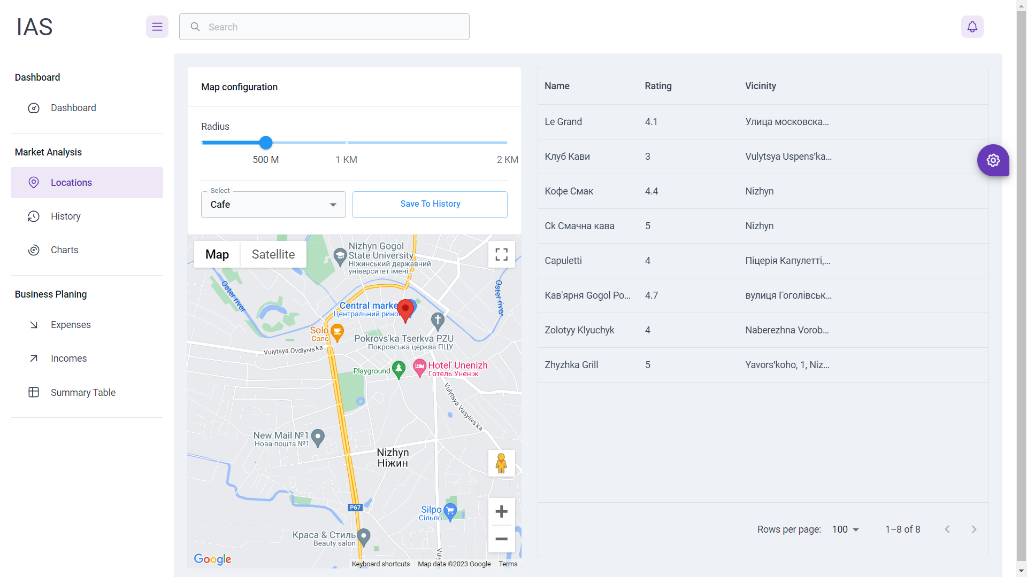

Рисунок 2

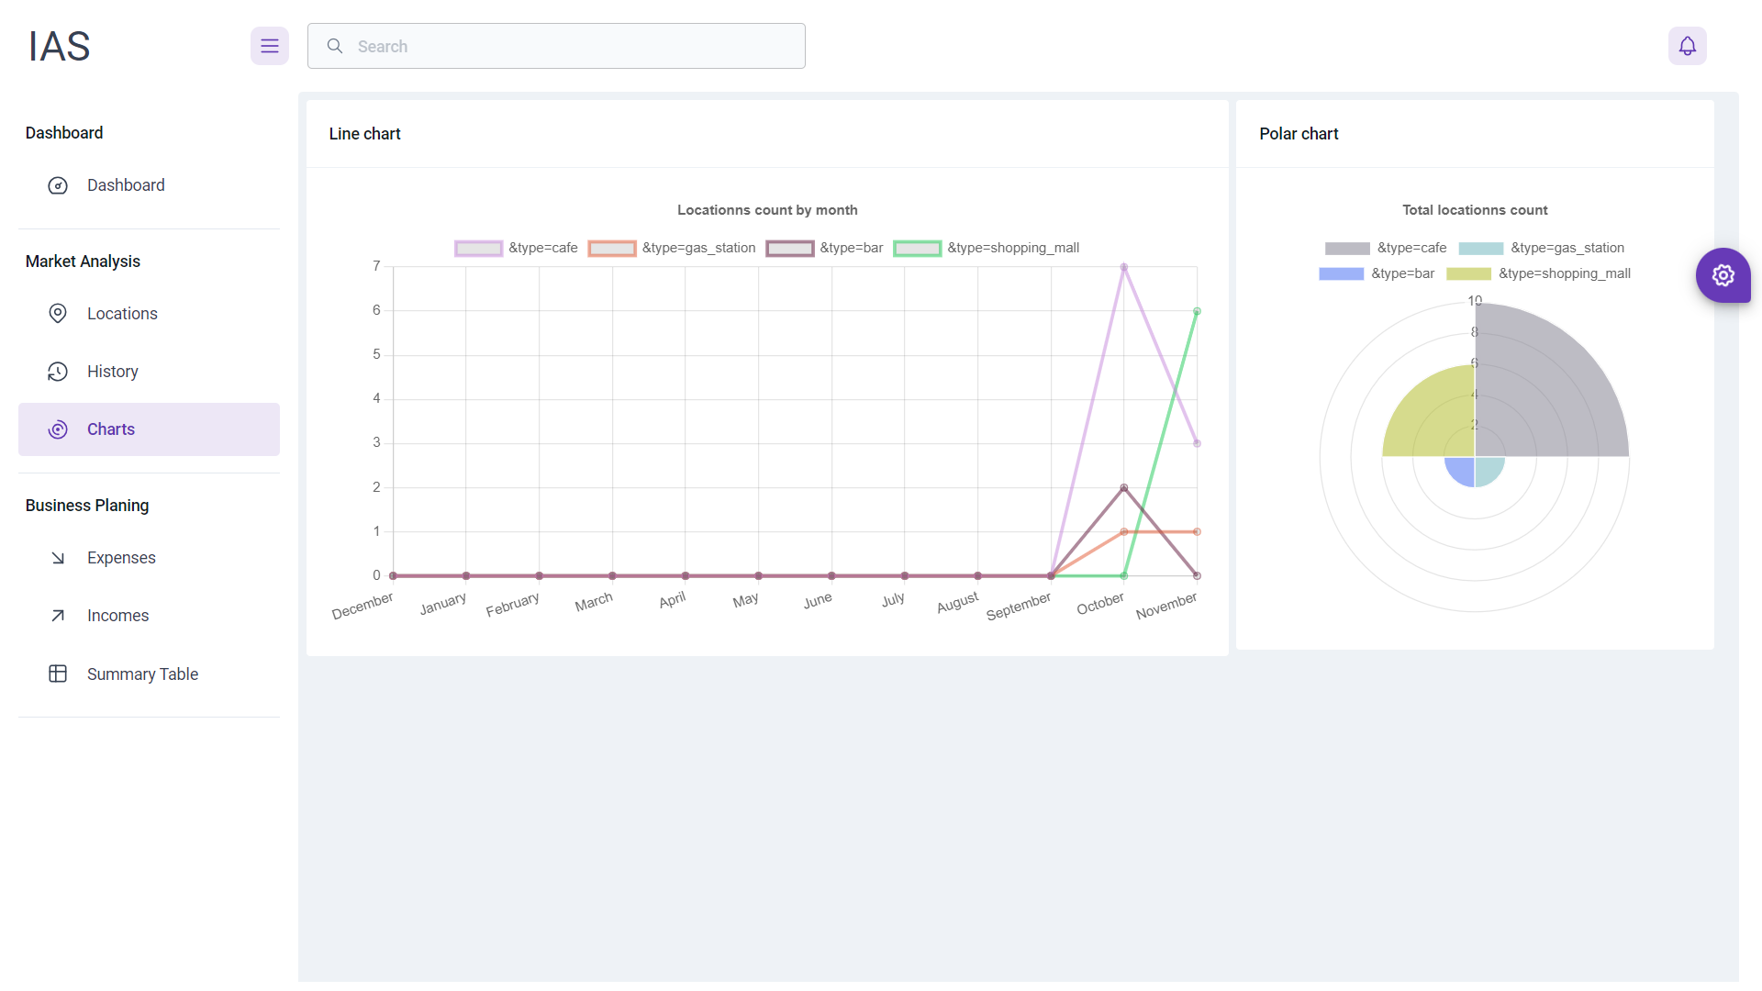

Додаток Б

*Модуль планування бізнесу та моніторингу фінансової діяльності*

Рисунок 1

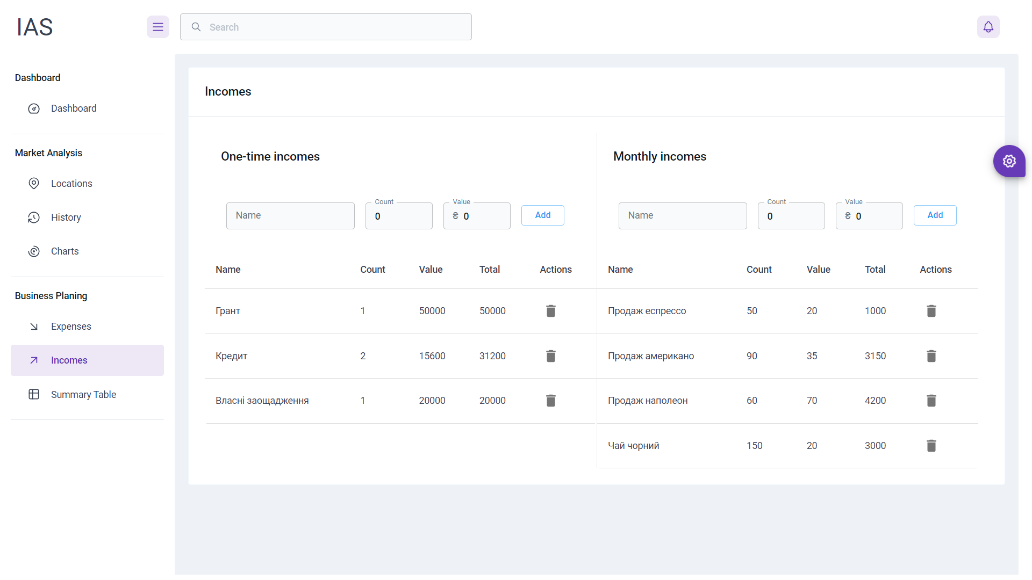

Рисунок 2

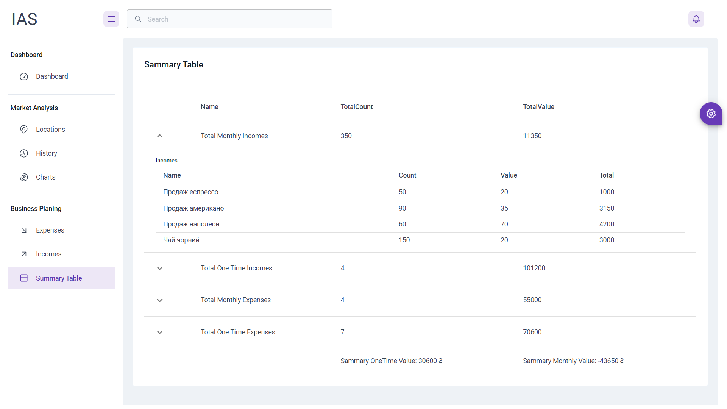

Додаток В

*Аналітичний модуль рентабельності та оцінки успішності бізнесу*

Рисунок 1

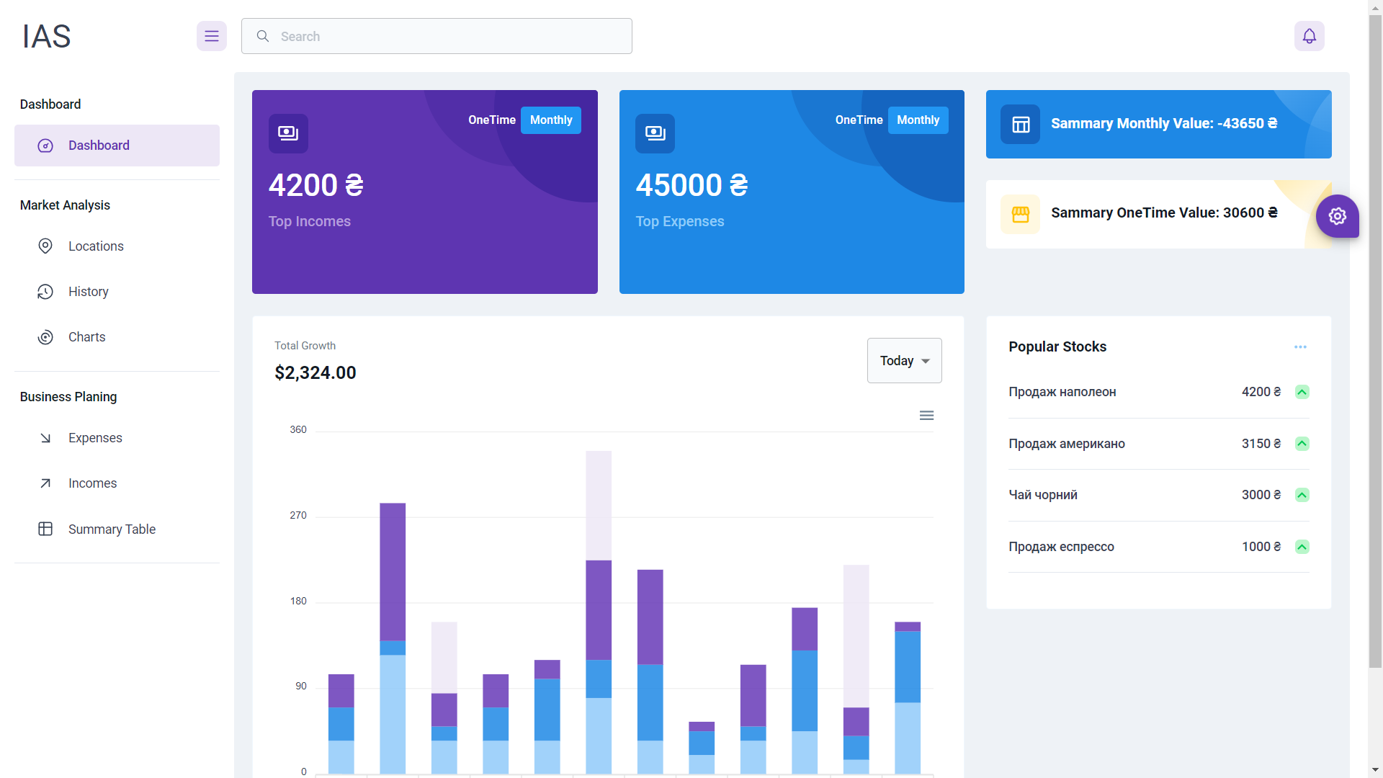

Додаток Г

*Фрагмент коду для роботи з Firestore*

import {initializeApp} from "firebase/app";

import { collection, getDocs } from "firebase/firestore";

import { getFirestore } from "firebase/firestore";

const useFirebase = () =>{

    const firebaseConfig = {

            apiKey: "AIzaSyATiJM4VFSsol8uo-2nKdrLIbZqzZ8JGz8",

            authDomain: "coffebusiness-ffbac.firebaseapp.com",

            projectId: "coffebusiness-ffbac",

            storageBucket: "coffebusiness-ffbac.appspot.com",

            messagingSenderId: "184569484305",

            appId: "1:184569484305:web:ea2344c50720c2e372cdb0"

    };

    const getDocument = (collectionName) => {

        return new Promise(async (resolve, reject) => {

            try {

                const app = initializeApp(firebaseConfig);

                const db = getFirestore(app)

                const querySnapshot = await getDocs(collection(db, collectionName));

                const userData = [];

                querySnapshot.forEach((doc) => {

                    const data = doc.data();

                    userData.push({

                        id: doc.id,

                        ...data,

                    });

                });

                resolve(userData)

            } catch (e) {

                console.error("Error geting document: ", e);

                reject(e);

            }

        });

    };

    return {

        addDocument,

        getDocument,

        deleteDocument

    }

}

export default useFirebase